|  |  |  |
| --- | --- | --- |
|  | **Carátula para entrega de prácticas** | |
| Facultad de Ingeniería | | Laboratorio de docencia |

Laboratorios de computación

salas A y B

|  |  |
| --- | --- |
| *Profesor:* | Marco Antonio Martinez Quintana |
| *Asignatura:* | Estructura de Datos y Algoritmos I |
| *Grupo:* | 17 |
| *No de Práctica(s):* | 10 |
| *Integrante(s):* | Abrego Abascal Diego |
| *No. de Equipo de cómputo empleado:* | - |
| *No. de Lista o Brigada:* | 1 |
| *Semestre:* | 2 |
| *Fecha de entrega:* | 21/04/2020 |
| *Observaciones:* |  |
|  |  |

CALIFICACIÓN: __________

**Introducción a Python II**

Introducción

Es esta practica se revisaran las estructuras de control y cíclicas que proporciona Python, así como las principales bibliotecas usadas dentro del lenguaje.

Las estructuras de control a revisar son if, else y el-if. Su sintaxis es la siguiente:

if condición:

instrucciones

(Si la condición se cumple se ejecutan estas instrucciones)

elif otra_condición:

instrucciones

(Si la primera condición no se cumple, se evalúa esta y si es verdadera se ejecutan las instrucciones dentro del elif, si no se pasa a la siguiente parte del código)

else:

instrucciones

(Si no se cumplen las condiciones antes descritas se ejecutan estas instrucciones)

Las estructuras cíclicas a revisar con while y for y su sintaxis es la siguiente:

while condición:

instrucciones

(las instrucciones se ejecutan una y otra vez hasta que la condición se vuelva falsa o un break dentro del bucle lo detenga)

for variable_que_itera in lista_a_recorrer:

instrucciones

(las instrucciones se repiten una y otra vez hasta que la variable haya iterado sobre toda la lista)

Objetivo

“Aplicar las bases del lenguaje de programación Python en el ambiente de Jupyter notebook.”

Desarrollo

1. If

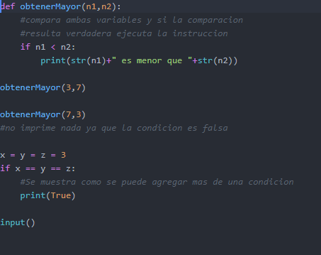

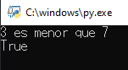

1. If-else

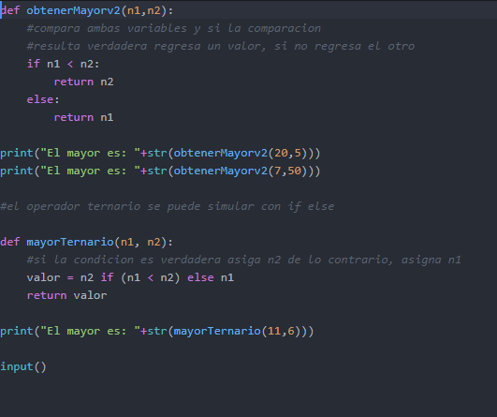

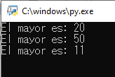

1. Elif

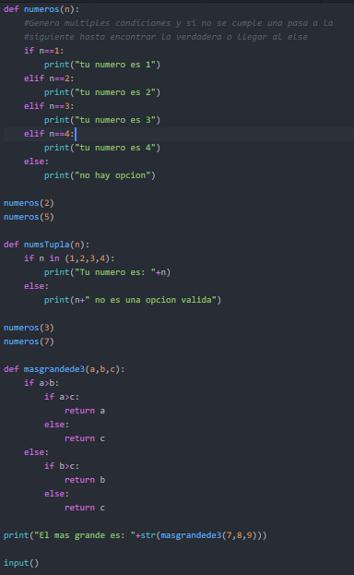

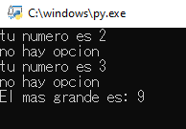

1. While

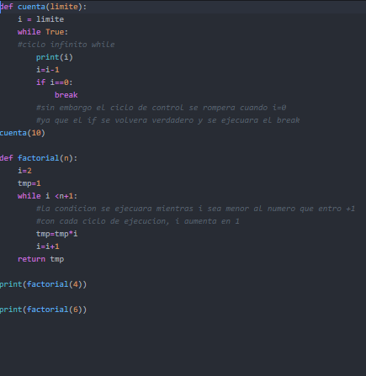

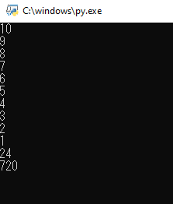

1. For

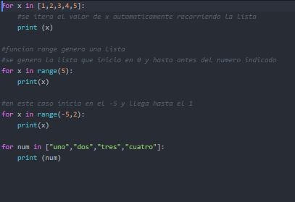

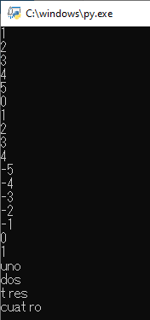

1. Iteraciones en Diccionarios

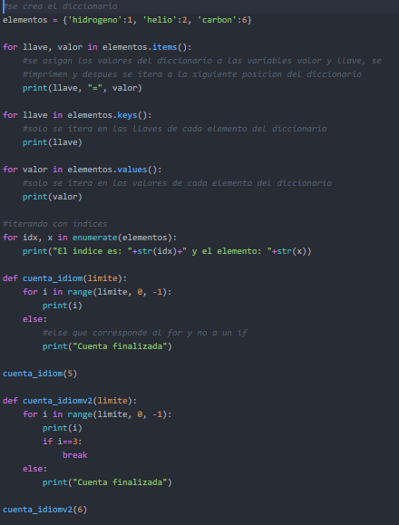

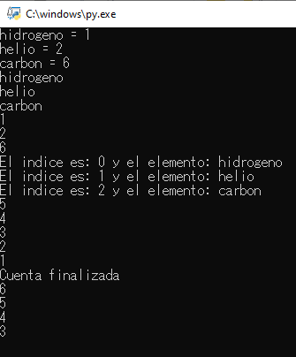

1. Biblioteca Math

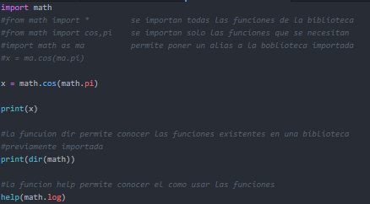

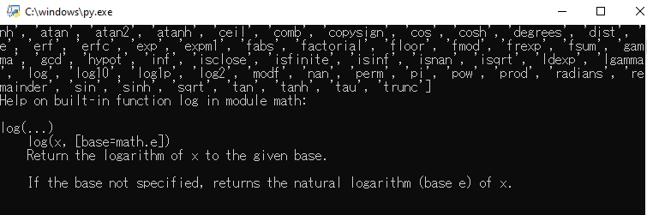

1. Graficando con matplotlib

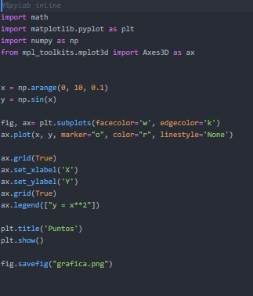

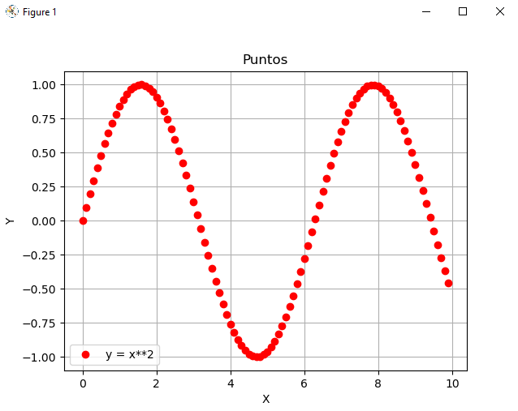

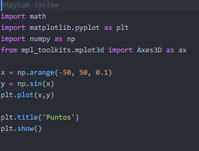

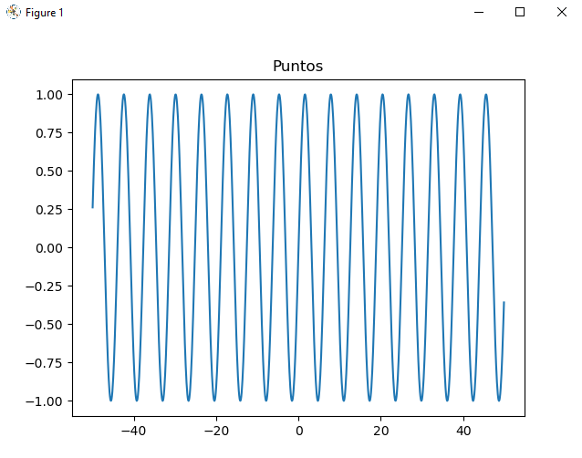

1. Calculadora

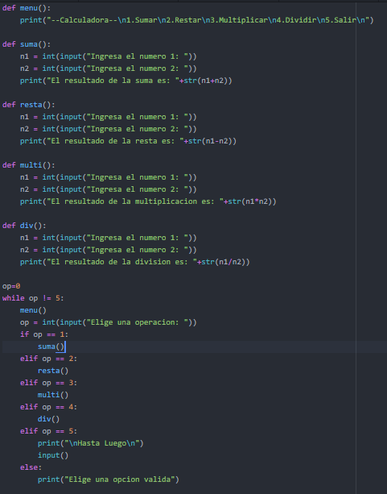

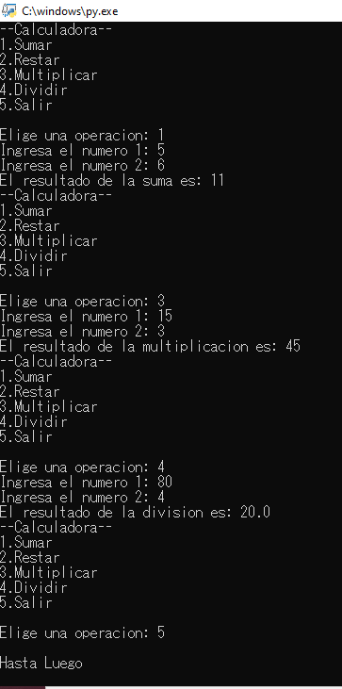

Conclusión

En esta práctica primeramente se revisaron las estructuras de control if else que permiten al programa tomar una decisión u otra en caso de que la condición no se cumpla, a su vez el elif permite apilar muchas condiciones una detrás de otro resultando en una estructura similar a un switch y como consecuencia ayuda en gran medida a evitar la anidación de varias estructuras if-else que pueden resultar confuso si muchas de estas se llegan a anidar.

Posteriormente, se expusieron las estructuras cíclicas while y for las cuales permiten repetir instrucciones creando un bucle que se rompe cuando la condición especificada al principio se vuelve falsa. En esta sección se volvió a comprobar la versatilidad que ofrece el lenguaje ya que se podían usar distintas funciones para delimitar la instrucción for así como también este ofrece la posibilidad de adjuntarle un else al final de la ejecución del ciclo.

Finalmente, se vieron y usaron algunas de las funciones de las bibliotecas más usadas del lenguaje y entre los usos que se les dio se pudo graficar la función seno con una sencilla interfaz gráfica.

Bibliografía

* Apuntes de clase
* http://lcp02.fi-b.unam.mx/static/docs/PRACTICAS_EDA1/eda1_p10.pdf
* https://www.python.org